Môn học:  Lớp dạy:  Thời gian:  Chủ đề 4:  Tiết 14: | Âm nhạc  Khối 1  Tuần 14 (Từ 5/12/2022 - 9/12/2022)  VÒNG TAY BÈ BẠN  ÔN TẬP BÀI HÁT: CHÀO NGƯỜI BẠN MỚI ĐẾN  NHẠC CỤ: TRỐNG CON

I. YÊU CẦU CẦN ĐẠT:
1. Kiến thức –Kĩ năng:
- Hát thuộc lời ca và đúng giai điệu bài hát Chào người bạn mới đến.
- Biết sử dụng trống con gõ theo hình tiết tấu và gõ đệm cho bài Chào người bạn mới đến.
2. Năng lực – Phẩm chất
* Năng lực âm nhạc:
- Bước đầu thể hiện được tính chất nhanh vui sôi nổi và niềm vui khi có những người bạn mới.
- Biết hát kết hợp nhạc đệm, vận động theo nhịp điệu của bài hát.
* Năng lực chung:
- Tích cực, chủ động tham gia hoạt động học tập cùng tập thể/ nhóm/ cặp đôi hoặc cá nhân
* Phẩm chất:
- Giáo dục học sinh ý thức giữ gìn và bảo vệ nhạc cụ dân tộc, và biết giữ gìn nét văn hóa âm nhạc truyền thống.
II. ĐỒ DÙNG DẠY HỌC:
1. Giáo viên:
- Sách giáo viên, đồ dùng, tranh ảnh…để tổ chức các hoạt động
- Nhạc cụ và các phương tiện nghe nhìn, các file học liệu điện tử
2. Học sinh:
- Sách giáo khoa
- Nhạc cụ gõ ( hoặc nhạc cụ gõ tự tạo)
II. CÁC HOẠT ĐỘNG DẠY HỌC CHỦ YẾU:

Hoạt động của giáo viên | Hoạt động của học sinh
HĐ MỞ ĐẦU: 5’  Khởi động: Trò chơi: “Nghe giỏi đoán tài”  - GV hướng dẫn cho HS về trò chơi nghe giỏi đoán tài.  - GV cho HS nghe giai điệu 1 câu hát trong bài Chào người bạn mới đến và yêu cầu:  ? Giai điệu vừa nghe nằm trong bài hát nào mà em đã học? Hãy thể hiện lại câu nhạc đó.  - GV yêu cầu HS nhận xét câu trả lời của bạn.  - GV cho HS nghe lại bài hát để hình dung lại giai điệu.  - GV đàn và bắt nhịp cho HS hát lại 1 lần.  - GV nhận xét và sửa sai (nếu có). | - HS nghe và chơi trò chơi.  - HS lắng nghe và trả lời.  + HS trả lời theo cách nghe.  - HS nhận xét.  - HS lắng nghe  - HS lắng nghe và nhớ lại giai điệu.  - HS lắng nghe và sửa sai (nếu có)
HĐ LUYỆN TẬP, THỰC HÀNH: 15’  1. Ôn tập bài hát: Chào người bạn mới đến  * Hát với nhạc đệm:  - GV mở file nhạc đệm và bắt nhịp để HS hát.  - Yêu cầu HS hát và gõ nhịp theo nhạc đệm.  - Yêu cầu HS hát bằng nhiều hình thức khác nhau như cá nhân/ nhóm/ tổ, ...  - GV nhận xét và sửa sai (nếu có). | - HS hát cùng nhạc đệm.  - HS thực hiện gõ đệm theo yêu cầu.  - HS thực hiện.  - HS lắng nghe và sửa sai (nếu có).
* Hát kết hợp với vận động theo nhịp điệu:  - GV hướng dẫn học sinh hát kết hợp vận động theo nhịp điệu tại chỗ bằng nhiều hình thức:  + Lắc đầu sang phải – trái.  + Đưa tay sang phải – trái.  + Nhún chân qua phải trái.  - GV khuyến khích HS tự sáng tạo động tác minh họa cho bài hát.  - Yêu cầu HS nhận xét. | - HS tự thống nhất trong nhóm về động tác và thực hiện.  - HS thể hiện ý tưởng.  - HS nhận xét
HĐ HÌNH THÀNH KIẾN THỨC MỚI: 15’  2. Nhạc cụ: Trống con (20’)  * Gõ theo hình tiết tấu.  - GV hướng dẫn học sinh khởi động bằng trò chơi: Âm thanh to- nhỏ.  + GV cầm dùi trống gõ mạnh vào mặt trống và học sinh gõ nhỏ vào tang trống để tạo ra các âm thanh theo kiểu nối tiếp nhau có sắc thái âm thanh khác nhau.  - GV chia học sinh làm 2 nhóm và điều khiển cho các em thực hiện.  - GV nhận xét và đặt câu hỏi:  ? âm thanh khi gõ vào mặt trống và tang trống có khác nhau không?  ? Tại sao lại khác nhau? (độ mạnh của tay và chất liệu tạo âm thanh)  - GV mời học sinh nhận xét  - GV nhận xét - tuyên dương.  - GV cho HS quan sát tiết tấu và hướng dẫn HS gõ trống con theo tiết tấu.  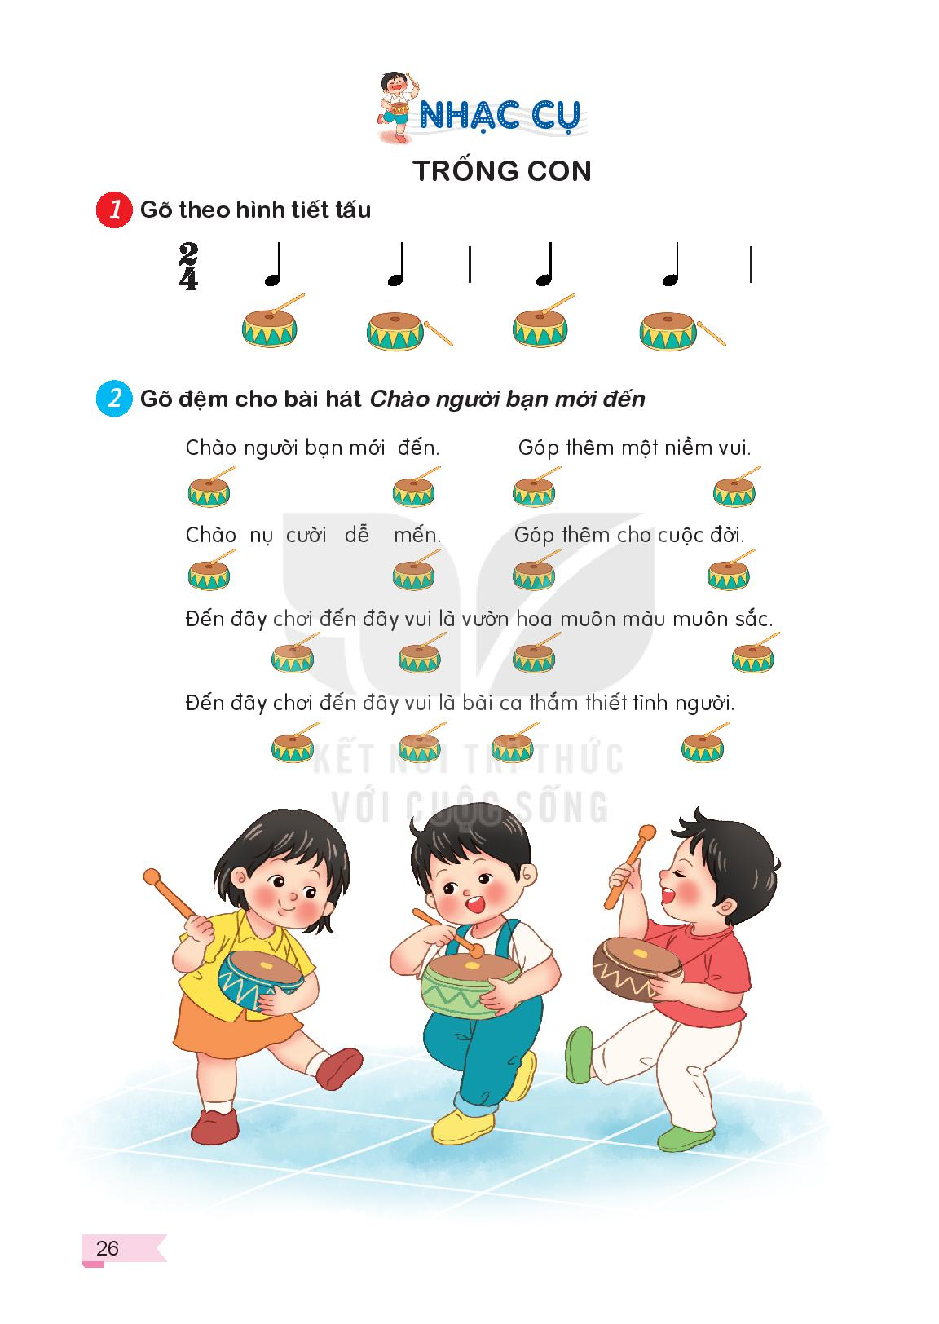  - Gọi HS thực hiện cá nhân/ nhóm vài lần.  - GV nhận xét và tuyên dương. | - HS lắng nghe.  - HS quan sát và thực hiện.  - HS thực hiện  - HS nghe và trả lời.  + Khác nhau: To – nhỏ  - HS trả lời theo hiểu biết.  - HS nhận xét  - HS lắng nghe.  - HS quan sát  - HS thực hiện theo yêu cầu.  - HS lắng nghe.
*Gõ đệm cho bài hát Chào người bạn mới đến  - GV hát và gõ mẫu cho học sinh  - GV hướng dẫn và bắt nhịp cho HS gõ đệm trống con theo bài hát Chào người bạn mới đến.  - GV chia một nhóm hát, một nhóm gõ đệm.  - GV yêu cầu các nhóm còn lại quan sát nhận xét và sửa sai (nếu có).  * Lưu ý: Có thể sử dụng các loại nhạc cụ khác hoặc nhạc cụ tự chế đệm cho bài hát.  - GV nhận xét - tuyên dương. | - HS lắng nghe.  - HS thực hiện.  - HS thực hiện.  - HS thực hiện theo yêu cầu.  - HS lưu ý.  - HS thực hiện.
*Đánh giá và tổng kết tiết học:  - GV khen ngợi, động viên HS cố gắng, tích cực học tập  - Khuyến khích HS về nhà hát lại bài hát cho người thân nghe | - HS lắng nghe  - HS lắng nghe

IV. ĐIỀU CHỈNH SAU BÀI DẠY:
……………………………………………………………………………………….……………………………………………………………………………………….
……………………………………………………………………………………….

Môn học:  Lớp dạy:  Thời gian:  Chủ đề 4:  Tiết 14: | Âm nhạc  Khối 2  Tuần 14 (Từ 5/12/2022 - 9/12/2022)  TUỔI THƠ  ÔN TẬP BÀI HÁT: CHÚ CHIM NHỎ DỄ THƯƠNG  NGHE NHẠC: MÚA SƯ TỬ THẬT LÀ VUI

I. YÊU CẦU CẦN ĐẠT
1. Kiến thức- Kĩ năng
- Hát đúng giai điệu và đúng lời ca kết hợp vận động cơ thể theo bài hát.
- Biết gõ đệm hoặc vận động cơ thể theo cảm xúc khi nghe bài hát Múa sư tử thật là vui.
2. Năng lực - Phẩm chất
* Năng lực âm nhạc:
- HS cảm nhận và thể hiện được bài hát với tính chất vui tươi
* Năng lực chung:
- Lắng nghe ý kiến, chia sẻ và hợp tác cùng các bạn trong nhóm để hoàn thành nhiệm vụ được giao
* Phẩm chất:
- Yêu quý, bảo vệ các loài chim
- Giữ gìn nét đẹp văn hóa truyền thống của người Việt qua hoạt động múa sư tử
II. ĐỒ DÙNG DẠY HỌC
1. Giáo viên:
- Sách giáo viên, đồ dùng, tranh ảnh…để tổ chức các hoạt động
- Nhạc cụ và các phương tiện nghe nhìn, các file học liệu điện tử
2. Học sinh:
- Sách giáo khoa
- Nhạc cụ gõ ( hoặc nhạc cụ gõ tự tạo)
III. CÁC HOẠT ĐỘNG DẠY HỌC CHỦ YẾU

Hoạt động của giáo viên | Hoạt động của học sinh
HĐ MỞ ĐẦU: 5’  Khởi động: Cùng gõ hình tiết tấu kết hợp đọc từ tượng thanh với trống con  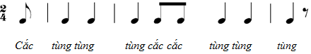  - GV sưu tầm hoặc tự làm một số vật mẫu như mặt nạ giấy, đèn ông sao… tranh ảnh, băng hình minh hoạ trò chơi dân gian cho HS quan sát/ tham gia trò chơi.  GV dùng lời dẫn dắt HS vào hoạt động nghe nhạc | - Quan sát, lắng nghe, tham gia trò chơi theo hướng dẫn.  - Theo dõi
HĐ HÌNH THÀNH KIẾN THỨC MỚI: 15’  1. Nghe nhạc: Múa Sư tử thật là vui  - Giới thiệu bài hát:  Múa Lân: hay múa sư tử là một môn nghệ thuật múa dân gian đường phố có nguồn gốc từ Trung Quốc, thường được biểu diễn trong các dịp lễ hội. Bài hát múa sư tử là bài hát rất vui tươi nói về cảnh múa sư tử.  - Giới thiệu tác giả  Nhạc sĩ Phạm Tuyên sinh năm 1930, quê ở Hải Dương. Ông có các bài hát thiếu nhi đã trở thành bài truyền thống qua nhiều thế hệ như: Tiến lên đoàn viên, Chiếc đèn ông sao, Hành khúc Đội thiếu niên Tiền phong Hồ Chí Minh, Hát dưới cờ Hà Nội,  Gặp nhau giữa trời thu Hà Nội, Đêm pháo hoa, Cô và mẹ,...  - GV cho xem hình ảnh nhạc sĩ Phạm Tuyên, hình ảnh múa sư tử  - GV cho HS nghe bài Múa sư tử thật vui có lời lần 1  - Hỏi bài nghe nhạc có sắc thái, tốc độ nhanh, châm, hay hơi nhanh.  - GV tổ chức cho các em nghe lại lần 2, vừa nghe nhạc vừa vận động nhịp nhàng trái, phải theo bài nghe nhạc  - Em mô tả lại tiếng trống trong bài.  - Giáo dục HS | - HS lắng nghe.  - HS lắng nghe  - Theo dõi. Quan sát  - Lắng nghe  -HS trả lời: vui tươi, sáng, nhí nhảnh. Hơi nhanh  - Lớp thực hiện  - Thực hiện.  - Lắng nghe
HĐ LUYỆN TẬP, THỰC HÀNH : 15’  2. Ôn tập bài hát: Chú chim nhỏ dễ thương  -Cho HS hát và vận động cơ thể theo bài hát (cả lớp, nhóm, cặp đôi).  - HS hát hoà giọng, kết hợp một vài động tác vận động đơn giản với phần nhạc đệm.  - HD HS hát kết hợp vận động cơ thể  - GV khuyến khích các nhóm tự nghĩ động tác vận động cơ thể  Câu hát 1 và câu hát 2: hai bàn tay vỗ vào nhau theo lời ca.  Câu hát 3: hai bàn tay vỗ lên đùi theo lời ca.  Câu hát 4: hai tay bắt chéo vỗ lên hai vai theo lời ca.  Câu hát 5 và câu hát 6: hai bàn tay vỗ vào nhau theo lời ca. hoặc vận động phụ hoạ theo ý tưởng mỗi nhóm.  - Yêu cầu các nhóm biểu diễn  - Yêu cầu HS nhận xét phần trình bày của nhóm bạn  - GV nhận xét, tuyên dương  - HS nêu cảm nhận về các hoạt động trong giờ học. | - Thực hiện  -Theo dõi, lắng nghe, thực hiện chậm cùng GV các động tác sau đó thực hiện hình thức: Lớp, tổ, cá nhân.  - Thảo luận theo tổ đưa ra động tác cơ thể đơn giản và biểu diễn trước lớp.  -Trả lời cá nhân  - Các nhóm lần lượt biểu diễn  - HS nhận xét  - HS lắng nghe  - HS trả lời theo cảm nhận
*Đánh giá và tổng kết tiết học:  - GV khen ngợi, động viên HS cố gắng, tích cực học tập  - Khuyến khích HS về nhà hát lại bài hát cho người thân nghe | - HS lắng nghe  - HS lắng nghe

IV. ĐIỀU CHỈNH SAU BÀI DẠY:
……………………………………………………………………………………….……………………………………………………………………………………….
……………………………………………………………………………………….

Môn học:  Lớp dạy:  Thời gian:  Chủ đề 4:  Tiết 14: | Âm nhạc  Khối 3  Tuần 14 (Từ 5/12/2022 - 9/12/2022)  EM YÊU LÀN ĐIỆU DÂN CA  ÔN TẬP BÀI HÁT: KHÚC NHẠC TRÊN NƯƠNG XA  NHẠC CỤ: THỂ HIỆN CÁC HÌNH TIẾT TẤU BẰNG NHẠC CỤ GÕ

I. YÊU CẦU CẦN ĐẠT
1. Kiến thức- Kĩ năng
- Hát đúng giai điệu và lời ca kết hợp gõ đệm hoặc vận động theo nhịp điệu.
- Biết sử dụng lại nhạc cụ Maracat, trống con, Temporin
2. Năng lực - Phẩm chất
* Năng lực âm nhạc:
- Thể hiện được hình tiết tấu với nhạc cụ gõ và đệm cho bài hát khi hát
- Biết lắng nghe để điều chỉnh độ mạnh - nhẹ khi dùng nhạc cụ đệm cho bài hát
* Năng lực chung:
- Có kỹ năng làm việc nhóm, tổ, cá nhân.
- Biết phối hợp với bạn hoặc nhóm khi hát
* Phẩm chất:
- Yêu quý và có ý thức giữ gìn nét đẹp của âm nhạc, các làn điệu dân ca và nhạc cụ dân tộc.
II. ĐỒ DÙNG DẠY HỌC
1. Giáo viên:
- Sách giáo viên, đồ dùng, tranh ảnh…để tổ chức các hoạt động
- Nhạc cụ và các phương tiện nghe nhìn, các file học liệu điện tử
2. Học sinh:
- Sách giáo khoa
- Nhạc cụ gõ ( hoặc nhạc cụ gõ tự tạo)
III. CÁC HOẠT ĐỘNG DẠY HỌC CHỦ YẾU

Hoạt động của giáo viên | Hoạt động của học sinh
HĐ MỞ ĐẦU: 5’  Khởi động: * Vỗ tay nhanh – chậm, to – nhỏ theo hình tiết tấu  - GV linh hoạt sử dụng hình tiết tấu phù hợp, thực hiện mẫu nhanh – chậm, to – nhỏ (từ 2 đến 3 lần). HS quan sát, lắng nghe và thực hiện theo. GV có thể quy ước với HS kí hiệu khi nào thì vỗ tay nhanh – chậm, khi nào thì vỗ tay to – nhỏ.  - Nói tên chủ đề đang học.  - Hát lại bài hát Khúc nhạc nương xa để khởi động giọng  - GV nhận xét, dẫn dắt vào tiết học | - Theo dõi, lắng nghe, ghi nhớ, thực hiện  - Chủ đề 4 Em yêu làn điệu dân ca  - Thực hiện  - HS lắng nghe
HĐ HÌNH THÀNH KIẾN THỨC MỚI: 10’  1. Nhạc cụ Thể hiện các hình tiết tấu bằng nhạc cụ gõ  * Gõ theo hình tiết tấu.  - HD lại cách sử dụng nhạc cụ Maracat  - HS quan sát và lắng nghe GV đọc tiết tấu  - HS luyện tập tiết tấu, theo hướng dẫn của Gv.  - Gv gọi 1 dãy thực hiện tiết tấu  - GV HD HS sử dụng lần lượt nhạc cụ Maracat tập vào tiết tấu  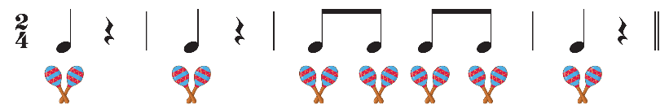 | - Lắng nghe, ghi nhớ, thực hiện  - Theo dõi  - HS thực hiện.  - 1 dãy thực hiện  - Tập nhạc cụ Maracat vào hình tiết tấu.
LUYỆN TẬP – THỰC HÀNH (15’)  * Kết hợp nhạc cụ gõ theo hình tiết tấu:  - HS quan sát và lắng nghe GV đọc tiết tấu 1  - HS luyện tập tiết tấu, theo hướng dẫn của Gv.  - GV HD HS sử dụng lần lượt nhạc cụ Trống con và Maracat tập vào tiết tấu  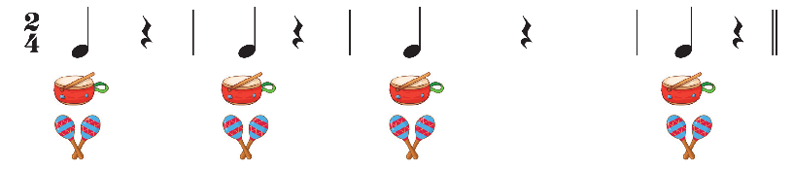  - Chia lớp 2 nhóm, mỗi nhóm gõ 1 nhạc cụ  - GV HD HS luyện tập nhạc cụ Temporin và Maracat vào tiết tấu 2 lần lượt như tiết tấu 1 sau đó luyện tập cho thuần thục  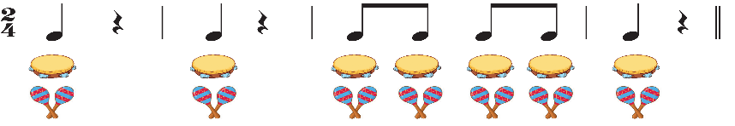 | - Lắng nghe, ghi nhớ, thực hiện  - theo dõi  - HS thực hiện.  - Tập nhạc cụ vào hình tiết tấu.  - 2 nhóm thực hiện.  - Thực hiện theo các bước của GV.
2.Ôn bài hát Khúc nhạc trên nương xa  *Trình bày bài hát với sắc thái vui tươi  -GV đệm đàn  *Hát kết hợp gõ đệm theo tiết tấu lời ca  - GVthực hiện và hướng dẫn  Tiếng suối hòa tiếng lá rừng núi non cao…  X X X X X X X X X  *Hát kết hợp vận động phụ họa  - Yêu cầu HS xung phong lên bảng trình bày bài hát kết hợp vận động phụ họa đã chuẩn bị?  - GV nhận xét, khen ngợi các động tác đẹp, phù hợp  - GV cũng có một số động tác để hướng dẫn cho các em  - Yêu cầu HS luyện tập theo nhóm  - Yêu cầu HS hát kết hợp vận động phụ họa trước lớp  - GV nhận xét, tuyên dương | -HS hát đồng ca, thể hiện sắc thái vui tươi  - HS hát kết hợp gõ đệm bằng thanh phách  + Cả lớp thực hiện  + Nhóm thực hiện  + Cá nhân thực hiện  - HS thực hiện  - HS chú ý  - HS thực hiện theo hướng dẫn  - HS luyện tập theo nhóm  - Lớp thực hiện  - Nhóm thực hiện  - Cá nhân thực hiện  - Trình bày bài hát theo hình thức tốp ca, song ca  - HS lắng nghe
HĐ VẬN DỤNG – TRẢI NGHIỆM: 5’  * Hát theo nhóm kết hợp dùng nhạc cụ gõ đệm cho bài Khúc nhạc trên nương xa  - Gv làm mẫu hát kết hợp gõ trống con theo theo tiết tấu 1 vào bài Khúc nhạc trên nương xa ở 2 câu đầu. Tiết tấu 2 vào 2 câu cuối  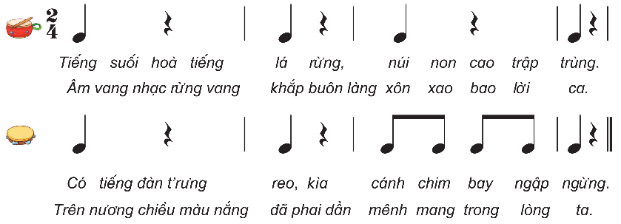  – GV sử dụng kĩ thuật dạy học “Mảnh ghép” tổ chức hoạt động cho HS:  - GV lấy ngẫu nhiên mỗi nhóm từ 1 đến 2 HS cùng trình bày bài hát Khúc nhạc trên nương xa.  - GV yêu cầu HS nhận xét  - GV nhận xét, tuyên dương | - Theo dõi, lắng nghe, thực hiện.  - 3 nhóm nghe HD và thực hiện.  + Nhóm có sở thích về hát sẽ trình bày bài hát với tính chất nhịp nhàng.  + Nhóm có sở thích về nhạc cụ sẽ gõ đệm theo phách/ nhịp/ hình tiết tấu đệm cho nhóm hát.  + Nhóm có sở thích về vận động cơ thể/ nhịp điệu sẽ cùng phụ hoạ với nhóm nhạc cụ và nhóm hát.  - HS các nhóm được chọn trình bày  - HS nhận xét phần trình bày của nhóm bạn  - HS lắng nghe
*Đánh giá và tổng kết tiết học:  - GV khen ngợi, động viên HS cố gắng, tích cực học tập  - Khuyến khích HS về nhà hát lại bài hát cho người thân nghe | - HS lắng nghe  - HS lắng nghe

IV. ĐIỀU CHỈNH SAU BÀI DẠY:
……………………………………………………………………………………….……………………………………………………………………………………….
……………………………………………………………………………………….

Môn học:  Lớp dạy:  Thời gian:  Tiết 14: | Âm nhạc  Khối 4  Tuần 14 (Từ 5/12/2022 - 9/12/2022)  ÔN TẬP 2 BÀI HÁT: TRÊN NGỰA TA PHI NHANH  KHĂN QUÀNG THẮM MÃI VAI EM

I. YÊU CẦU CẦN ĐẠT
1. Kiến thức- Kĩ năng
- Biết hát theo giai điệu và đúng lời ca.
- Biết hát kết hợp phụ hoạ.
- Tập biểu diễn bài hát.
2. Năng lực - Phẩm chất
* Năng lực âm nhạc:
- Hát, vận động và biểu diễn bài hát
* Năng lực chung:
- Hs biểu diễn bài hát mạnh dạn, chủ động, tự tin, hào hứng tham gia tiết học.
* Phẩm chất:
- Yêu thích môn học
II. ĐỒ DÙNG DẠY HỌC
1. Giáo viên:
- Sách giáo viên, đồ dùng, tranh ảnh…để tổ chức các hoạt động
- Nhạc cụ và các phương tiện nghe nhìn, các file học liệu điện tử
2. Học sinh:
- Sách giáo khoa
- Nhạc cụ gõ ( hoặc nhạc cụ gõ tự tạo)
III. CÁC HOẠT ĐỘNG DẠY HỌC CHỦ YẾU

Hoạt động của giáo viên | Hoạt động của học sinh
HĐ MỞ ĐẦU: 5’  - GV đàn giai điệu 1 câu hát ở 1 trong 2 bài hát đã học. Hỏi HS giai điệu của bài hát nào đã học?  - Gọi HS nhận xét  - GV đệm đàn  - GV nhận xét, dẫn vào bài học. | - HS lắng nghe và trả lời  - HS nhận xét  - Mời HS hát lại câu hát đó  -Hs lắng nghe
HĐ LUYỆN TẬP-THỰC HÀNH: 30’  1. Ôn tập bài hát Trên ngựa ta phi nhanh  * Trình bày bài hát với sắc thái rộn rã, vui tươi  - Gv cho hs nghe lại bài hát  - GV đàn cho HS hát bài hát.  * Hát kết hợp vận động cơ thể (với 4 động tác)  + Giậm chân  + Vỗ tay  + Vỗ vai  + Búng ngón tay  - Yêu cầu HS trình bày theo nhóm  *Hát kết hợp vận động phụ họa  - Cho HS ôn lại các động tác phụ họa đã học  - GV nhận xét, tuyên dương | - HS lắng nghe  - Hs trình bày bài hát Trên ngựa ta phi nhanh với sắc thái vui tươi,rộn rã.  - HS hát kết hợp vận động theo hướng dẫn của giáo viên  - HS thực hiện  -Lớp hát kết hợp vận động phụ hoạ  -Hs biểu diễn bài hát theo hình thức đơn ca,song ca,tốp ca.  - HS lắng nghe
2. Ôn tập bài hát Khăn quàng thắm mãi vai em  * Trình bày bài hát với sắc thái vui tươi  - Gv cho hs nghe lại bài hát  - GV đàn cho HS hát bài hát.  * Hát kết hợp gõ đệm theo tiết tấu phù hợp  - Hướng dẫn HS hát kết hợp gõ đệm với tiết tấu phù hợp  - Yêu cầu HS luyện tập và trình bày theo nhóm  - Yêu cầu HS nhận xét phần trình bày của nhóm bạn  - GV nhận xét, tuyên dương  *Hát kết hợp vận động phụ họa  - Cho HS ôn lại các động tác phụ họa đã học  - GV nhận xét, tuyên dương | - HS lắng nghe  - Hs trình bày bài hát Khăn quàng thắm mãi vai em với sắc thái vui tươi.  - HS hát kết hợp gõ đệm  - Luyện tập theo nhóm  - Các nhóm trình bày trước lớp  - HS nhận xét  - HS lắng nghe  - HS thực hiện  -Lớp hát kết hợp vận động phụ hoạ  -Hs biểu diễn bài hát theo hình thức đơn ca,song ca,tốp ca.  - HS lắng nghe
*Đánh giá và tổng kết tiết học:  - GV khen ngợi, động viên HS cố gắng, tích cực học tập  - Khuyến khích HS về nhà hát lại bài hát cho người thân nghe | - HS lắng nghe  - HS lắng nghe

IV. ĐIỀU CHỈNH SAU BÀI DẠY:
……………………………………………………………………………………….……………………………………………………………………………………….
……………………………………………………………………………………….

Môn học:  Lớp dạy:  Thời gian:  Chủ đề 4:  Tiết 14: | Âm nhạc  Khối 5  Tuần 14 (Từ 5/12/2022 - 9/12/2022)  EM YÊU CUỘC SỐNG THANH BÌNH  ÔN TẬP 2 BÀI HÁT: NHỮNG BÔNG HOA NHỮNG BÀI CA, ƯỚC MƠ KẾT HỢP VẬN ĐỘNG

I. YÊU CẦU CẦN ĐẠT
1. Kiến thức- Kĩ năng
- Thuộc lời ca và hát đúng tính chất 2 bài hát Những bông hoa những bài ca, Ước mơ
2. Năng lực - Phẩm chất
* Năng lực âm nhạc:
- Biết vận dụng sáng tạo để vận động phụ họa hoặc vận động cơ thể (vỗ tay, giậm chân, búng ngón tay…)
* Năng lực chung:
- Có kỹ năng làm việc nhóm, tổ, cá nhân.
- Có tinh thần học tập hợp tác. Biết phối hợp với bạn hoặc nhóm khi luyện tập và biểu diễn bài hát
* Phẩm chất:
- Bồi dưỡng đức tính chăm chỉ trong rèn luyện. Tinh thần lạc quan, yêu đời, luôn hướng tới cuộc sống vui tươi, yên bình và hạnh phúc. Yêu quý và kính trọng thầy cô giáo
II. ĐỒ DÙNG DẠY HỌC
1. Giáo viên:
- Sách giáo viên, đồ dùng, tranh ảnh…để tổ chức các hoạt động
- Nhạc cụ và các phương tiện nghe nhìn, các file học liệu điện tử
2. Học sinh:
- Sách giáo khoa
- Nhạc cụ gõ ( hoặc nhạc cụ gõ tự tạo)
III. CÁC HOẠT ĐỘNG DẠY HỌC CHỦ YẾU

Hoạt động của giáo viên | Hoạt động của học sinh
HĐ MỞ ĐẦU (5’)  * Trò chơi:  Tai ai thính hơn | - GV gõ tiết tấu của từng bài yêu cầu HS đoán tên bài hát, tác giả  - HS lắng nghe hướng dẫn và tham gia trò chơi  - Nhận xét, kết luận  - Bắt nhịp cho HS hát từng bài.  - Nhận xét, tuyên dương
HĐ LUYỆN TẬP – THỰC HÀNH: 20‘  * Ôn 2 bài hát: Những bông hoa những bài ca, Ước mơ kết hợp vận động  - GV chia lớp làm 4 nhóm  (chuẩn bị 4 nốt nhạc - mỗi nốt nhạc có 1 nội dung)  - Cho các nhóm trải nghiệm: “Em làm MC; em làm nhạc trưởng; em làm biên đạo”…  - GV quan sát, tương tác với HS lắng nghe phần thảo luận, luyện tập của các nhóm, góp ý, khích lệ…  - GV cho các nhóm lần lượt trình bày nội dung của nhóm mình  - Yêu cầu HS nhận xét nhóm bạn  - Chốt ý kiến, khích lệ tuyên dương | - HS nhận nhiệm vụ và thực hiện  - Các nhóm tự thảo luận nhóm đề cử MC giới thiệu bài hát; đề cử người nhạc trưởng, hội ý động tác vận động gõ đệm cơ thể, gõ đệm 2 âm sắc  - HS thảo luận nhóm  - Hs thảo luận, luyện tập:  Về hình thức trình bày 2 bài hát  + Nốt Đô: Nhiệm vụ nhóm này hãy giới thiệu về bài hátNhững bông hoa những bài ca thể hiện bài hát với hình thức lĩnh xướng- hòa giọng (có 1 người chỉ huy)  + Nốt Rê: Nhiệm vụ nhóm này hãy giới thiệu về bài hát Ước mơ thể hiện bài hát với các nhạc cụ gõ 2 âm sắc và vận động cơ thể (vỗ tay-dậm chân-búng tay...).  + Nốt Mi: Nhiệm vụ nhóm này hãy giới thiệu về bài hát Những bông hoa những bài ca thể hiện bài hát với các nhạc cụ gõ 2 âm sắc và vận động cơ thể (vỗ tay-dậm chân-búng tay...).  + Nốt Pha: Nhiệm vụ nhóm này hãy giới thiệu về bài hát Ước mơ, thể hiện bài hát với hình thức hát nối tiếp- hòa giọng (có 1 người chỉ huy  - HS trình bày theo nhóm  - HS nhận xét nhóm bạn  - HS lắng nghe
HĐ VẬN DỤNG - TRẢI NGHIỆM: 10’  - Sân khấu âm nhạc:  Cho các nhóm thực hành sau đó mời 1 số thành viên của các nhóm có sáng tạo, ghép thành nhóm mới lên biểu diễn  - Yêu cầu HS nhận xét.  - GV chốt ý kiến, tuyên dương, khích lệ | - HS thực hiện theo yêu cầu  - HS nhận xét bạn  - HS lắng nghe
*Giáo dục:  - Bồi dưỡng đức tính chăm chỉ, sáng tạo trong rèn luyện. Tinh thần lạc quan, yêu đời, luôn hướng tới cuộc sống vui tươi, yên bình và hạnh phúc. Yêu quý và kính trọng thầy cô giáo | - HS lắng nghe
*Đánh giá và tổng kết tiết học:  - GV khen ngợi, động viên HS cố gắng, tích cực học tập  - Khuyến khích HS về nhà hát lại bài hát cho người thân nghe | - HS lắng nghe  - HS lắng nghe

IV. ĐIỀU CHỈNH SAU BÀI DẠY:
……………………………………………………………………………………….……………………………………………………………………………………….
……………………………………………………………………………………….

